**Консультация для педагогов и родителей на тему: День Победы. Как объяснить это ребенку?**

**Описание:** данный материал будет полезен воспитателям ДОУ, родителям детей дошкольного возраста. Применение в форме групповых, индивидуальных бесед с родителями.

**Консультация для педагогов и родителей на тему: День Победы. Как объяснить это ребенку?**

Пусть громы войн уступят песням лир,  
И на Земле утихнут злые битвы,  
И будут в каждом доме -  
Хлеб и Мир,  
А в каждом сердце -   
тихая молитва....  
(Игорь Бирулин)  
  
**Цель:** объяснить родителям, педагогам как формировать у детей основы национального самосознания, как начать изучение праздника - День Победы.  
**Задачи:** осуществлять патриотическое воспитание детей, начиная изучение истории своей страны с истории своей семьи, малой Родины; воспитывать чувство гордости за тех, кому мы обязаны мирным небом; воспитывать уважение к защитникам своей Родины и желание её защищать в будущем.

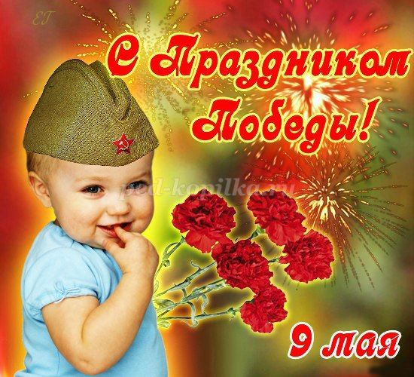

Для многих 9 мая - День Победы является одним из самых почитаемых праздников. В этом году будет 70 лет со дня Великой Победы – победы нашей страны над фашистcкой Германией. А что знают наши дети о событии, которое изменило судьбу всего мира? Что для них означает дата 9 мая и как сегодняшним родителям рассказывать детям о Великой Отечественной войне?  
Мы помним историю и чтим память погибших за мир, в котором мы живем и благодарны им за светлое мирное небо. Ни в коем случае нельзя забывать, какой ценой был завоеван мир и возможность спокойно растить своих детей. Нельзя понять, что значит «победа», «мир», не понимая, что такое «война». На сегодняшний день страх войны и цену мира особенно могут понять и оценить жители Донецкой и Луганской области. Они знают не только по истории, что такое война, что значит терять близких, что значит остаться без крова, без средств существования. Мне кажется, что те люди, которые сами столкнулись с такой бедой, как война, еще больше будут ценить тех, кто своими жизнями заплатил за то, чтобы мы строили свою жизнь без войны. Нашим детям, которые слышат взрывы и прячась в домик на игровой площадке, зовут с собой воспитателя, тоже легче объяснить, что значит война. Когда на прогулке подходит 3-х летняя девочка и обнимая воспитателя спрашивает: «А меня не убьют?», понимаешь, в какой мере ты отвечаешь за этих детей.Конечно, лучше знать о войне из рассказов других.   
Ради памяти воинов, защищавших своих родных в 1941-1945 годах; ради тех, кто пережил в свои детские годы лихолетье военной поры и послевоенные годы – детей войны; ради тех малышей, которые только родились и начинают свою жизнь, мы обязаны знать историю тех великих лет, знать историю героических подвигов, знать истории человеческих судеб. Знать и передавать из поколения в поколение.  
Если взять наше старшее поколение, то есть одна его особенность – нет ни одной семьи тех лет, чью семью не коснулось бы черное крыло войны. Святая обязанность взрослых – родителей, педагогов, донести до наших детей историю ВОВ. Не только историческими фактами и запланированными экскурсиями к памятникам погибших героев, а достучаться до каждого детского сердечка, вложить в него любовь и уважение, не дать такой дате, как День Великой Победы остаться просто историческим фактом.  
Именно дошкольный возраст – благоприятный период воспитания патриотизма и любви к Родине. В детские годы закладывается фундамент личности, поэтому задача педагогов и родителей не только развивать у детей познавательные способности, умение мыслить и анализировать, но и донести до них важные исторические моменты нашей истории. Как же доступно детям объяснить, что такое День Победы? Почему мы так свято к нему относимся? Почему это радостный праздник со слезами на глазах? Почему нам нельзя его забывать?   
В годы Великой Отечественной войны враг в лице фашистской Германии принес много горя нашему народу. Завоеватели убивали жителей городов и сел, не щадили ни женщин, ни детей, сжигали их дома, морили голодом. Весь народ в те годы поднялся на защиту Родины. Страшной, трудной была эта война, много людей погибло за 4 года. Но наша армия победила врага, который принес столько бед, прогнала его из нашей страны. День, когда закончилась война – 9 мая 1945 года. И тех пор это святой праздник для каждого жителя нашей страны. Ознакомление ребенка с этим праздником нельзя начинать с простых исторических фактов и назидания, что это нужно знать, помнить и ценить. Это маленькие дети, их нельзя заставить любить и чувствовать. Тут необходимо выйти на уровень чувств. Ребенку интереснее узнать историю, если она начнется с истории его прабабушек, прадедушек, которые принимали участие в войне или были свидетелями. Легче воспринимается то, что ближе и роднее.

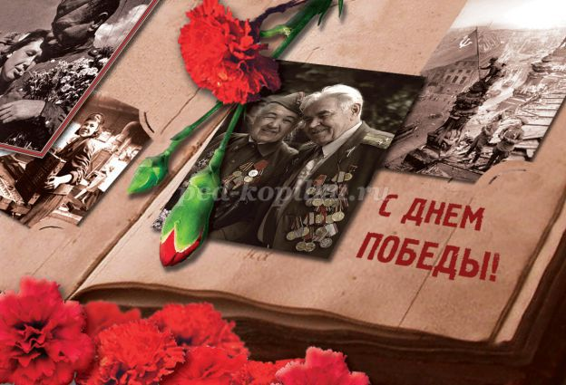

Поводом для начала такой беседы может как раз стать праздник Дня Победы. Очень хорошо, если ребенку заранее рассказать историю этого праздника, рассмотреть фотографии в семейном альбоме, а потом, как закрепление сказанного, вместе пойти на праздничное мероприятие, возложить цветы к памятнику павшим воинам, постоять у Вечного огня, вручить цветы ветеранам, пришедшим на этот праздник. Яркие события останутся в памяти ребенка. Конечно, за один раз, два и три невозможно рассказать о войне, чтобы ребенок понял значимость победы. Это нужно рассказывать ребенку не один год. И не только перед праздником. История семьи, рассматривание семейного архива, чтение художественной литературы, прослушивание песен о мире и войне – это то, о чем не следует забывать. Понятие «победа» для ребенка должно состоять в том, что люди победили войну, потому что защищали свою страну и хотели жить в мире. За мир часто приходится воевать. Часто мир приходит благодаря тем, кто не жалеет своей жизни ради своих близких, детей и мы всегда в долгу перед ними. В дошкольных учреждениях педагоги уделяют много внимания беседам с детьми о тех годах, читают стихи, рассказы о военной поре, проводятся торжественные мероприятия. Совместно с родителями и воспитателями дети изготавливают поделки, посвященные празднику Победы. Это наше общее дело - воспитать граждан страны, которые помнят свою историю и вырастут достойной сменой!



**Как рассказать детям 5-7 лет о Великой Отечественной войне»**

**Консультация для родителей «Расскажем детям о Великой Отечественной войне»**

**Описание работы**: данный материал могут использовать в своей работе воспитатели старших, подготовительных групп, а также родители, для ознакомления детей старшего дошкольного возраста с историей Великой Отечественной войны.   
  
**Цель:** обогащение представлений детей о Великой Отечественной войне, о героях, тружениках тыла, ветеранах войны, через совместную деятельность родителей и детей в семье.  
  
**Задачи**:   
- познакомить с историей Великой Отечественной войны, полной примеров величайшего героизма и мужества людей в борьбе за свободу Родины;  
- подвести к восприятию художественных произведений о войне;  
- формировать нравственно-патриотические качества: храбрость, мужество, стремление защищать свою Родину, через прочтение художественной литературы о войне;  
- воспитывать сознательную любовь к Родине, гордость за её прошлое.  
  
История нашей страны никогда не была безмятежной. В ней есть две особые даты: 22 июня – начало Великой Отечественной войны и 9 мая – День Победы. Семьдесят лет минуло со дня Победы в Великой Отечественной войне, но до сих пор не меркнет величие подвига нашего народа. Победа над фашизмом – великий урок всем поколениям. Поэтому мы, взрослые, должны сделать так, чтобы наши дети уже в дошкольном возрасте знали и помнили эти радостные и трагичные страницы нашей истории и не повторяли ошибок прошлого. Недаром О. Бисмарк говорил: « Даже победоносная война – это зло, которое должно быть предотвращено мудростью народа».

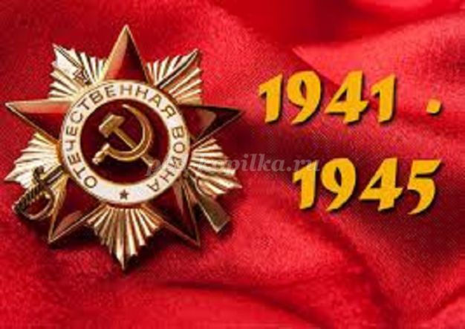

**9 мая** – праздник простой и в то же время сложный для понимания детей. С одной стороны простая и понятная тема борьбы добра со злом, а с другой – очень сложно объяснить, почему была война, почему люди уничтожали друг друга.  
Тема войны очень глубокая и серьёзная, особенно для детей 5-6 лет. У этого возраста есть своя специфика: ребенку не свойственно трагическое восприятие мира из – за ограниченного детского опыта и присутствия недостаточной сформированности временных связей. К тому же в век информационных технологий у современных детей понемногу стирается грань между реальностью и игрой. Детям очень сложно понять такие сложные темы во всем многообразии конкретной информации. Мышление в дошкольном возрасте носит ярко выраженный конкретный, образный характер и во многом еще сохраняет тесную связь с практической деятельностью. Детям очень трудно понять то, что не проходит через их практическую деятельность.

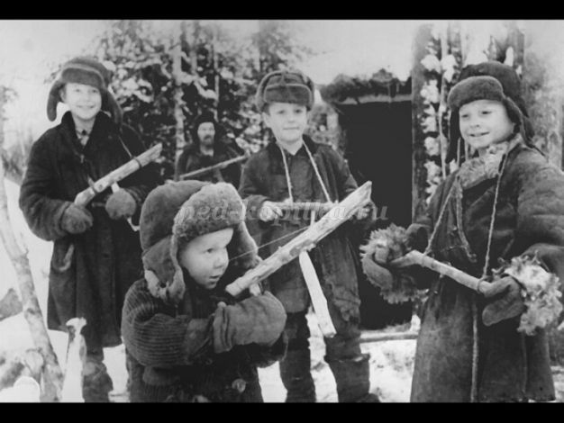

Поэтому следует, уделить особое внимание, на эмоциональное восприятие детьми темы войны - борьбы добра со злом. Ведь им недостаточно знать, надо чувствовать. Воспринятая сердцем, вся информация может запомниться надолго и дать неожиданные результаты.  
Для того чтобы у детей появился интерес к данной теме в детских образовательных учреждениях осуществляется целенаправленная работа, а именно проводятся тематические занятия, чтение художественной литературы, продуктивная, игровая, театрализованная деятельность, совместные походы в музей. Но времени, выделенного в детском саду для совместной деятельности с детьми на данную тему явно недостаточно. Поэтому, данная работа предполагает активное участие родителей не только в мероприятиях, проводимых внутри детского сада, но и ознакомление детей с темой Великой Отечественной войны в семье.  
Предлагаем примерные формы работы по изучению данной темы родителей со своими детьми дома:   
-*чтение литературы, беседы и просмотр телепередач на военную тематику;  
- рассматривание иллюстраций, семейных фотографий (бабушек, дедушек);  
- словесно – дидактические игры;  
- заучивание стихотворений, пословиц, поговорок, песен на военную тему;  
- участие в выставках совместного семейного творчества;  
- посещение военных музеев, ознакомление с памятниками, экскурсии на памятные исторические места (если имеется такая возможность).*  
Особое внимание родителей хотелось бы уделить по ознакомлению детей дошкольного возраста с произведениями о Великой Отечественной войне, воспитывающими историческую память и уважение, гордость за свою Родину.

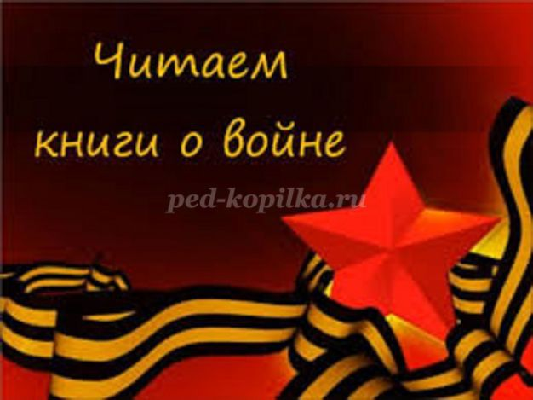

Какие же книги о войне для детей можно посоветовать прочитать ребятам?  
Разумеется, самыми интересными для них будут те произведения, герои которых их сверстники. Что пережили их ровесники? Как вели себя в сложнейших ситуациях? Какой вклад внесли в Победу?  
Почти все написанное для детей о войне создано во второй половине ХХ столетия. В детской литературе для дошкольников существует одна тема – память о Великой Отечественной войне. Редкие авторы обращаются к событиям военных лет непосредственно. Право на это дано не каждому , его надо заслужить. Не годятся придуманные истории о похождениях бравых солдат, легких подвигах и быстрых победах, так увлекающие малышей. Нужна, правда – яркая, убедительная, живая. Нужен смысл, доступный маленькому читателю и в то же время достойный того события, о котором идет речь.  
Прежде чем, знакомить дошкольников с произведениями о войне, необходимо подготовить их к восприятию этой сложной темы:   
-*дать небольшие сведения из истории;  
-рассказать маленьким слушателям о том, как мужественно защищали родину солдаты, о ценности и неповторимости каждой человеческой жизни, о подвиге каждого человека на войне и всего народа в целом;  
- говорить с ними о губительном характере войны, сметающей на своем пути все живое, оставляющей после себя людское горе, выжженую землю.*  
И только тогда, когда у ребенка будет сформировано хоть малейшее представление о том, что же такое «война», можно предлагать ему рассказы об этом тяжелейшем времени в истории страны.  
Многие авторы детской литературы на собственном опыте познали все тяготы войны и не раз пережившее ее в процессе создания художественных произведений, знали то, о чем говорили читателям. Их нельзя не услышать.  
Предлагаем вашему вниманию список художественной литературы, которую можно прочитать в кругу семьи с детьми дошкольного возраста, а затем совместно обсудить полученные впечатления от прочитанного :  
*- С.П.Алексеев « Рассказы из истории Великой Отечественной войны».* Книга посвящена трем главным сражениям Великой Отечественной войны. О том, как развивалась грандиозная битва у стен Москвы, о героизме советских людей, вставших на защиту столицы ;  
- Е. Благинина « Шинель» - о детстве лишенном радостей по чьей – то злой воле, подрпненном войной, заставившей рано повзрослеть;  
*- А.Барто «Звенигород»* - о военном детстве в тылу;  
*- С.М. Георгиевская « Галина мама».* Эта небольшая повесть написана для малышей, для дошкольников, но рассказывается в ней не о пустяках, а о воинской доблести  
*- Ю.П.Герман «Вот как это было» .* Повесть написана от имени маленького героя Мишки. Автор показал войну, блокаду в детском восприятии - в произведении нет ни одного слова, которое выходило бы за границы Мишкиного понимания.   
*- В.Ю. Драгунский Арбузный переулок.* (в кн. "Денискины рассказы"). Отец рассказывает Дениске о своем голодном военном детстве.  
*- А.М. Жариков « Смелые ребята», « Максим в отряде», « Юнбат Иванов».*  
*- В.А.Осеева « Андрейка».* Рассказ о семилетнем Андрейке, помогающем матери в тяжелые военные годы и старающемся заменить ушедшего на фронт старшего брата.  
*- К.Г. Паустовский « Стальное колечко.* Сказка о девочке и волшебном колечке, которое подарил ей боец.  
*-И. Токмакова « Сосны шумят»* - о том, как война долгие годы не отпускает человека.  
*- Шишов А. «Лесная девочка»*. Из книжки ребята узнают о судьбе маленькой девочки Тани, внучки старого партизана, в годы Великой Отечественной войны.  
*- Ю.Яковлев « Как Сережа на войну ходил».* Пронзительная сказка о мальчике Сереже, который хотел увидеть войну собственными глазами. И повел его по военной дороге ни кто иной, как родной дедушка... погибший в неравном бою. Нелегкий это был поход – ведь война не прогулка, а тяжелый труд, опасности, бессонные ночи и бесконечная усталость.  
*-Л.Кассиль "Твои защитники";*  
*- С.Михалков "День Победы".*   
Конечно, это не все произведения, которые можно прочитать с детьми дошкольного возраста. Но ясно одно – говорить о войне, читать о ней не только следует, но и необходимо. Важен, прежде всего, тот смысл, те ценности, которые с детства будет усваивать растущий человек с помощью нас – взрослых, и над которыми он будет думать если не сейчас, то впоследствии.

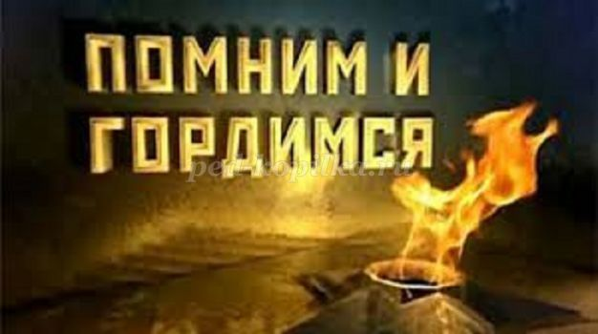

*Пусть мир украсит доброта  
И расцветут улыбкой лица,  
А слово «страшное» война  
Пусть никогда не повториться!  
Пусть солнце светит над землей,  
Любовь шагает по планете.  
И в каждой пусть семье большой  
С любимой мамой будут дети!*  
(М. В. Сидорова)

Консультация для родителей: «Как рассказать детям о войне?..»

[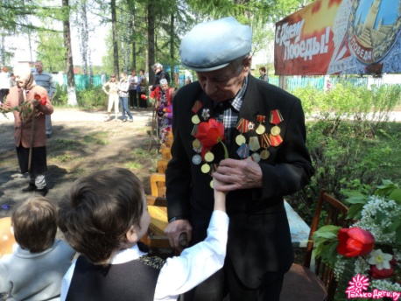](https://images-blogger-opensocial.googleusercontent.com/gadgets/proxy?url=http://tolkodeti.ru/wp-content/uploads/2012/05/DEN-POBEDY1.jpg&container=blogger&gadget=a&rewriteMime=image/*) В  О  Й  Н  А,всего 5 букв. Каждая буква, произнесённая отдельно, таит в себе много интересного, загадочного, т.к. является частью многих слов. Например: воздух, любовь, родина. Но, как только мы соединим их, и произнесём  ВОЙНА, в сердце каждого человека зарождается тревога, боль, страх.

А что мы знаем о войне? Что такое память о Великой Отечественной войне? Что такое память о Великой Победе для всех нас?

Пока существуют такие вопросы, на них всегда будут находиться ответы, а источником ответов для наших ребят – дошкольников являемся мы – взрослые.

**Расскажите детям о войне!**

Смотря на подрастающее поколение, мы задаёмся вопросами: «Почему наши дети стали такие жестокие и бездушные?», «Почему они грубят и не уважают старших?», «Почему безразлично проходят мимо чужой боли и беды?», «Почему обижают младших?» и т.д. Не надо искать причину такого поведения далеко, она рядом. Посмотрите, на каких примерах воспитываются наши дети!!!

Вы знаете? Что они смотрят по телевизору, что читают, в какие компьютерные игры играют?

Нам не когда, мы заняты собой! Так откуда у наших детей будет развито чувство сострадания, откуда они будет знать что хорошо, а что плохо? На каких жизненных уроках они будут учиться?

Когда в последний раз мы, не набегу и не по поводу их обучения и воспитания, общались со своим ребёнком? Когда вместе с ним смотрели фильм, ходили в театр? Ответ известен — редко, не помню.

А когда ему рассказывали про своих родных и их жизни во время войны? И тут ответ ясен – никогда!!!!

Взрослые делают ошибку, когда ограждают детей и не рассказывают им об ужасах главного события только что ушедшего в память двадцатого века – Второй Мировой Войны. Взрослые бояться нанести детям психологическую травму…

Наши дети, к сожалению, воспитаны в конформизме, очень мало слышат, видят и не знают о той войне, о цене той Победы. Праздник 9 мая стал для них формальным – это выходной, парад, салют.

Приходишь в ужас, когда видишь, что наши дети не знают историю своей страны, а при показе в школах отрывков из военных фильмов видишь их безразличные лица. А молодые парни, не понимая истинного смысла и движимые ложными идеями, украшают свастикой свои тела и рубашки. Они называют себя патриотами, разрушая могилы и памятники воинам ВОВ, жаждут крови ни в чём не повинных людей другой национальности. Но свастика была символом всего того, против чего боролись и погибали солдаты нашей замечательной Родины в Великой Отечественной Войне. Свастика стала причиной гибели 26,6 миллиона человек, не считая детей и стариков. Свастика была символом лагерей смерти и сожжения людей в газовых печах.

И мы продолжаем не задумываться, что если мы не извлечём уроки из прошлого и всё забудем, то этот ужас может вновь повториться! Время меняет суть событий. Рано или поздно цена Победы, — за которой «не постоим» — подсчитывается. Ведь уже видно, что наше такое отношение к истории приводит к тому, что уже гибнут люди.

**Уважаемые родители, надо рассказывать детям о войне!**

Современные дети ничего не знают! У них — своя война, которой отмечено их время. А Великая Отечественная почти уравнена в правах с Первой мировой — далекая, покрытая пылью история. Без личного смысла. Без всякого жизненного урока.

Задумайтесь, ведь ещё немного и останется только один очевидец ВОВ. Защитников нашего Отечества, тех кто проливал кровь за нас уже давно нет, остались только дети войны, да и им не всегда удается передать тот надрыв, ту боль, что пережил народ в то страшное время.

 Ведь у кого-то бабушка рыла окопы, у кого-то — родственники в эвакуации, в тылу работали для фронта. А может в блокадном Ленинграде переживали бомбёжки и падали в голодные обмороки, и хоронили своих близких. Кто-то был в концлагере, а кто-то ухаживал за ранеными и стирал одежду для бойцов. У кого-то родственники тушили зажигалки на крышах городов и разносили треугольники — фронтового письма. Чьи-то деды, в боях на фронте, проливали кровь за Родину, а чьи-то были в партизанах и боролись в тылу врага за наше будущее.

Да почти каждою семью коснулась война. Сколько боли, страданий и мук перенесли наши предки! Дети должны знать, как жили люди в то страшное время!

***Это не должно повториться***!

Так чего же мы молчим! Почему не говорим об этом нашим детям? Почему на этих жизненных примерах не учим своих детей БЫТЬ ЛЮДЬМИ?!!

Расскажите детям о войне, о судьбах их родных, о подвигах их сверстников, о воинах Великой Отечественной Войны.

 Ваши беседы с ребёнком, рассказы очевидцев, стихи, спектакли, книги, фильмы, написанные и созданные в военное и послевоенное время, ещё дают нам надежду, что живая связь времен пока ещё не прервётся.

О Великой Отечественной войне написано много книг. Книги о войне нужно обязательно читать, через них передается память, уважение к подвигу, который совершили наши бабушки и дедушки.

Дети, читая и сопереживая описанным страданиям и боли, поймут, как ужасна война и как хорошо, когда её нет.

Для каждого возраста есть свои книги о войне.

**Подборка детских книг о войне.**

*Геннадий Черкашин: «Кукла»*

[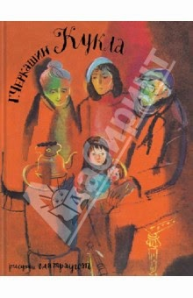](http://4.bp.blogspot.com/-uyi0qMe_qVA/VNCiCRrpcXI/AAAAAAAAAE4/vrY7oW74nP0/s1600/%D0%BA%D1%83%D0%BA%D0%BB%D0%B0+%D0%93.+%D0%A7%D0%B5%D1%80%D0%BA%D0%B0%D1%88%D0%B8%D0%BD.jpg)Книга, о девочке, которая вернулась с мамой в Ленинград сразу же после его освобождения. Они не надеялись, что бабушка и дедушка выжили. Потому что письма от них перестали приходить уже давно.. Но когда подъехав к родному дому на трамвае увидели свет в окне, мама бросила во дворе сумки и чемоданы и вихрем взлетела на 4 этаж. Но нет… Там жили уже другие люди, которые приехали после блокады чуть-чуть раньше и заселились в большую профессорскую квартиру. А чужие вещи просто сдали в комиссионку.

Но однажды девочка случайно видит свою куклу в витрине магазина. Они с мамой очень хотят ее вернуть — ведь это подарок дедушки. К которому даже на могилу не сходишь — все могилы-то братские были. Но кто же отдаст дорогую шведскую куклу просто так? За нее уж заплатили новым жильцам квартиры…

[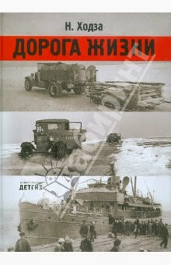](http://1.bp.blogspot.com/-fangXX_GnO4/VNCiMRUOf8I/AAAAAAAAAFA/OZP9kK7D5Os/s1600/%D0%94%D0%BE%D1%80%D0%BE%D0%B3%D0%B0+%D0%B6%D0%B8%D0%B7%D0%BD%D0%B8+%D0%9D.+%D0%A5%D0%BE%D0%B4%D0%B7%D0%B0.jpg)*Нисон Ходза: «Дорога жизни»*

Книга — атмосфера. Есть что почитать и есть что просматривать и есть над чем подумать. Начните с рассматривания фотографий. Ребенок сразу засыпит вас вопросами:

- А почему здесь на карте всё красное?

- Почему трамваи так занесло снегом и их никто не почистил?

- Почему грузовик провалился?

- Почему машины по воде едут?

- Немцы и фашисты — это одно и то же?

Как понять с земли, что летит вражеский самолет? Ведь знаков и букв на нем не видно — он высоко. Но ждать, ведь тоже нельзя: если враг, то может начать бомбить.

[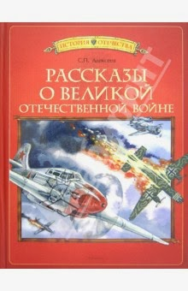](http://2.bp.blogspot.com/-lfyafmpXO74/VNCiYICio5I/AAAAAAAAAFI/k8wExAy9fuU/s1600/%D0%A0%D0%B0%D1%81%D1%81%D0%BA%D0%B0%D0%B7%D1%8B+%D0%BE+%D0%92%D0%9E%D0%B2+%D0%A1.+%D0%90%D0%BB%D0%B5%D0%BA%D1%81%D0%B5%D0%B5%D0%B2.jpg)

*Сергей Алексеев: «Рассказы о Великой Отечественной войне»*

Простые короткие рассказы. Многие исторические факты и имена вплетены между делом.